الجمهورية الجزائرية الديمقراطية الشعبية
وزارة التربيـة الوطنيـة مديرية التربية لولاية تلمسان ثانويـة عبد الله بن عيسى- الحناية
المستوى: نهائي (ع ت ) // المدة : 3 ساو 30د الأستاذ : رحماني محمد
************************************************************************************************************
 إختبار الثلاتي الثاني في مادة العلوم تافيزيائية 

تمرين :
في مخبر للكيمياء لدينا قنينة تحتوي على محلول مائي لحمض كربوكسيلي, طبيعته وتركيزه مجهولين.
نرمز للحمض الكربوكسيلى بـ .R-COOH ( R يمكن ان تكون ذرة هيدروجين أو مجموعة ذرات)
سنعتمد طريقة المعايرة لتحديد التركيز,ثم التعرف عليه بعد ذلك.
1/دراسة معايرة الحمض الكربوكسيلي:
نعاير حجما Vs=50ml من الحمض الكربوكسيلي تركيزه المولي Ca بمحلول مائي S_{b} لهيدروكسيد الصوديوم (Na⁺_{(aq)} + HO – _{(aq)}) تركيزه المولي C_{b}=2,5.10⁻² mol/L .
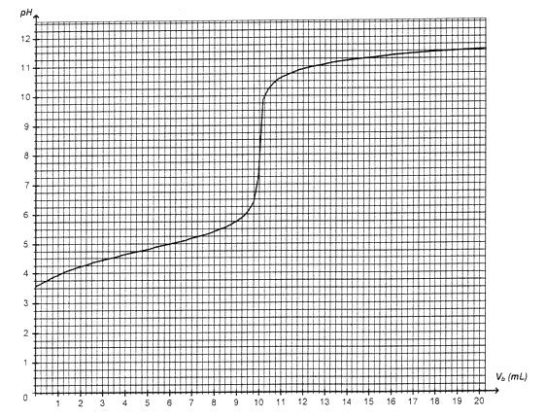
نرمز بـ V_{b} حجم هيدروكسيد الصوديوم المضاف.نتابع هذه المعايرة بواسطة PH متر والذي يمكّننا من رسم المنحني المقابل pH=f(V_{b})
أ/ ارسم التركيب التجريبي
المستعمل في هذه العملية
ب/اكتب المعادلة الكيميائية
لتفاعل المعايرة
جـ/انشئ جدول التقدم لتطور
هذا التفاعل
د/اعتمادا على الجدول حدد
العلاقة بين
C_{a}, C_{b}, V_{a}, V_{bE}. حيث
V_{bE} حجم محلول هيدروكسيد
الصوديوم المضاف عند التكافؤ
هـ/حدد بيانيا حجم التكافؤ واستنتج التركيز C_{a} للحمض المعاير
2 / التعرف على الحمض الكربوكسيلي RCOOH:
أ/ أكتب المعادلة الكيميائية لتفاعل الحمض الكربوكسيلي R-COOH مع الماء.
ب / اعط عبارة K_{A} للثنائية( R-COOH _{(aq)} / R-COO – _{(aq)}). و العلاقة بين الـ pH و الـ pK_{A}
جـ /عند اضافة حجم V_{b} = من محلول S_{b}
- حدد المتفاعل المحد واستنتج عبارة تقدم X_{max} في هذه الحالة
- بين ان[RCOOH _{(aq)}]_{éq}=[RCOO–_{(aq)}]_{éq}
- اعتمادا على المنحني والجدول الخاص لقيم pK_{A} لبعض الثنائيات, حددpH المحلول عند هذه الإضافة
وتعرف على المحلول المائي للحمض RCOOH.
الثنائية:اساس/حمض | pK_{A}
HCl₂C-COOH / HCl₂C-COO – | 1,3
H₂ClC-COOH / H₂ClC-COO – | 2,9
H-COOH / H-COO – | 3,8
H₃C-COOH / H₃C-COO – | 4,8
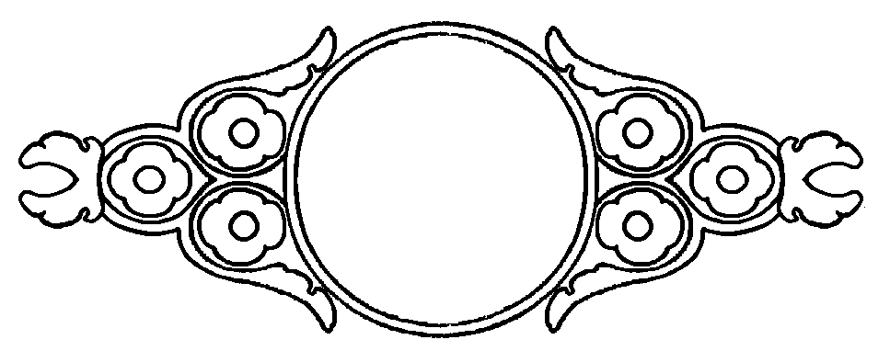
1

التمرين 
نحضّر مزيج حجمه V = 400 mL من محلول مائي مُحصّل عليه بإذابة في الماء المقطر كتلة m₁ = 0,124 g من الميثيل أمين CH₃NH₂ وكتلة m₂ = 0,321g من كلورير الأمونيوم NH₄Cl .
1- ا/ ذكّر تعريف الحمض ، تعريف الأساس وتعريف الثُنائية ( أساس / حمض ).
ب / أكتب مُعادلة التفاعل بين الجُزيئات الأساسية للميثيل أمين وشوارد حمض الأمونيوم NH₄⁺ .
عيّن الثُنائيتين ( أساس / حمض ) الداخلتين في التفاعل.
2- أحسب بالمول ، كمية المادة الابتدائية للمتفاعلات ثم ضع جدول تقدم للتفاعل.
3- أحسب التقدم النهائي x_{éq} للتحول عند التوازن علمـاً أن الناقلية النوعية للمحلول هي : σ = 210,6 mS.m ⁻¹ .يُعطى الناقلية المولية الشاردية :

CH₃NH₃⁺ | NH₄⁺ | Cl ⁻¹
5,87 | 7,34 | 7,63 | λ ( mS.m².mol ⁻¹)

4- أحسب بـ mol / L ، التراكيز المولية الحجمية للأفراد الكيميائية في المحلول عند التوازن.
5- عرّف واحسب ثابت التوازن K المُوافق لمُعادلة التفاعل المدروسة.
يُعطى الكتلة المولية الذرية :
Cl : 35,5 g / mol N : 14 g / mol C : 12 g / mol H : 1 g / mol

التمرين :
ندرس بمســاعدة حاسوب تطور سُرعة سقوط كرية من زُجاج كُتلتهـا m = 1,0 g في سائل الغليسيرول glycérol.
الكتلة الحجمية للغليسيرول هي : ρ_{g} = 1,26 g.cm ⁻³ ، الكتلة الحجمية للزجاج هي :ρ _{v} = 2,45 g.cm ⁻³ .
نصف قطر كرية الزجاج r = 4,6 mm .
مكّنت الدراسة من الحصول على البيان المُقابل.
1/ الدراسة البيانية :
استنتج من البيان : - الزمن المُميّز للسقوط ( أي ثابت الزمن τ ).
- قيمة السُرعة الحدية V_{lim} .
- اللّحظة التي يبدأ عندهـا النظام الدائم.
2/ الدراسة النظرية:
أ/ مثّل القوى المُؤثرة على الكرية وأعط خصائص هذه القوى.
ب/ نعتبر أن السرعة تظل ضعيفة حتى يُمكن اعتبار شدة قوة
الاحتكاك في الغليسيرول من الشكل :( f = K.v بتطبيق القانون الثاني لنيوتن على الكرية ودون إهمـال دافعة أرخميدس ، بيّن أن المُعادلة التفاضلية لحركة الكرية تُكتب من الشكل ) $\frac{ρ_{g}}{ρ_{v}}$. v = g ( 1 - + $\frac{\text{dv}}{\text{dt}}$
جـ / أعط عبارة السُرعة الحدية V_{lim} ثم أحسب قيمتهـا علمـاً أن :K = 6.π.η.r حيث η هو ثابت اللّزوجة
1,49 S.I η = .نأخذ g = 9,8 m.s ⁻² .
د/ أحسب ثابت الزمن τ المُعرّف بالعلاقة : $\frac{m}{K}$= τ
3/ قارن بين قيمتي V_{lim} و τ المحسوبين في الدراسة البيانية والنظرية.مـاذا تستنتج؟

التمرين :
الأقمار الصناعية ( ميتيووســات )( Météosat ) هي أقمــار تستعمل لجمع المعطيات من أجل الأحوال الجوية، فهي أقمــار جــيــوو مستقرة على مدار دائري حول الأرض.
- مـــا القمر الصناعي الجيوو مستقر؟ مــا الشروط الواجب توفرهــا حتى يكون قمر صناعي جيوومستقر.
2

- ندرس حركة هذا القمر حول الأرض ونعتبر أن مداره دائري . عيّن خصائص القوة الجاذبة التي تطبقهــا
الأرض على القمر الصناعي هذا.
- برهن أن حركة القمر هي حركة منتظمة.
- عبّر عن سرعة القمر v ودوره T بدلالة G , r و M_{T} ( r بُعد القمر الصناعي عن مركز الأرض)
- بين أن النسبة $\frac{T^{2}}{r^{3}}$ ثابتة.مــا إسم هذا القانون الذي تحققه هذه النتيجة.


- أحسب عــلو ( ارتفاع ) قمر صناعي جيوومستقر.
يعطى: نصف قطر الأرض :R_{T} = 6,38x10³ km .
كتــــــــلـــــة الأرض: M_{T} = 5,98 x 10 ²⁴ kg .
ثابت التجاذب الكوني:G = 6,67 x 10 ^{– 11} N.m² .kg ⁻ ² .

التمرين :
تتحرك سيارة (A ) كتلتهـا m = 10 ³ Kg على طريق مستقيم وافقي
خاضعة لقوة جرٍّ F وقوة احتكاك f مُعاكسة لجهة الحركة . ( الشكل ).
1- أعد رسم الشكل على ورقة إجابتك مُوضحـاً عليه كل القوى المُؤثرة على
السيارة.ما هو المرجع الذي يُمكن فيه دراسة حركة السيارة؟
2- بفرض ان سُرعة السيارة ثابتة ، وأنّ شدة قوة الجر هي F = 4.10 ⁴ N
أحسب شدة قوة الاحتكاك f .
3- في الحقيقة شدة قوة الجر هي F = 4,2.10 ⁴ N وأن لشدة قوة الاحتكاك
القيمة الموجودة في السُؤال -2- .
أ / بتطبيق القانون الثاني لنيوتن على السيارة ، عيّن تسارع الحركة a .
ب / تقطع السيارة مسافة ( x – x ₀ = L = 400 m ) . ما المدة الزمنية اللازمة لقطع هذه المسافة باعتبار أن السيارة انطلقت من السكون .
جـ/ في لحظة زمنية نعتبرهـا مبدأ الأزمنة ، يتوقف محرك السيارة بسبب عطب حصل لـهـا.كم قيمة سُرعة الســـيــارة v ₁ لحظة حدوث العطب.
4- لحظة وقوع العطب ، تكون السيارة خاضعة إلاّ لقوة الاحتكاك f التي نعتبرهـا في هذه الحالة من الشكل f = - k.v أ/ بتطبيق القانون الثاني لنيوتن على السيارة هذه المرة ، أوجد علاقة تجمع بين السُرعة v و مُشتقتُهـا $\frac{\text{dv}}{\text{dt}}$ .كيف تُسمى هذه العلاقة؟
ب/ إنّ تغيرات السُرعة بدلالة الزمن v = f (t) هي من الشكل :^{λ t} v = v₁.e ⁻ . حــدّد قــيمة المقدار λ علمـاً أنّ k = 12,5 N.s.m ⁻¹. مثّل بشكل كيفي v = f (t) .

أسـاتذة المــادة
3

3

